Metodický materiál Zebra

Technika: Konštruovanie figurálneho objektu z tradičných a netradičných materiálov. Spájaním odpadových materiálov a ich dekorovaním vytvára figurálne objekty – zvieratá

Materiál: Rolky z toaletného papiera (rôznej veľkosti), dekoratívny papier na olepenie kartónových roliek (pásikovaná tapeta a p.), krepový papier, lepidlo na papier, farebná lepiaca páska, nožnice

Vek detí: 5-6 rokov

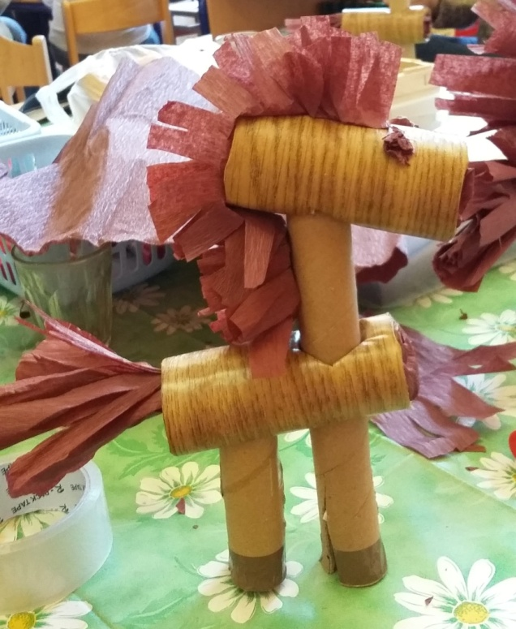

Popis činnosti
- Rozhovor s deťmi o zvieratách v ZOO s názornou ukážkou zebry na obrázku, opis jej vonkajších pozorovateľných vlastností
- Deti si vyberú vhodný dekoratívny materiál (pásikovaný papier, krepový papier)
- Olepia kartónové rolky dekoratívnym materiálom
- Nastrihnú rolky určené na nohy zvieraťa a otvory potrebné na spájanie jednotlivých dielov podľa slovnej inštrukcie a názornej ukážky učiteľky
- Skonštruujú postavu zvieraťa a dozdobia ju detailmi – hriva, oči, chvost, kopytá – z krepového papiera a lepiacej pásky
- Hotové zvieratko vystavíme na viditeľné miesto a spoločne vyhodnotíme činnosť

